Regen wird wieder zur klingenden Volksmusikhauptstadt
Zum „drumherum“ werden am Pfingstwochenende tausende Musiker und Besucher erwartet

Regen. Von 21. bis 25. Mai 2026 verwandelt sich die Kreisstadt Regen erneut in ein Zentrum gelebter Volkskultur: „drumherum – Das Volksmusikspektakel“ lädt über das Pfingstwochenende hinweg Musiker und Besucher aus ganz Bayern und weit darüber hinaus in den Bayerischen Wald ein. Seit 1998 findet das Festival unter Federführung der Katholischen Erwachsenenbildung im Lkr. Regen e. V. alle zwei Jahre statt und ist inzwischen wohl die größte Volksmusikveranstaltung im Alpenraum.
Auch 2026 bleibt das Grundprinzip des Festivals unverändert: Volksmusik soll nicht nur auf Bühnen stattfinden, sondern die gesamte Stadt zum Klingen bringen: Auf Plätzen, in Wirtshäusern und Biergärten, in Hinterhöfen und Privathaushalten. An die 400 Ensembles aus Bayern sowie zahlreichen europäischen Ländern und Regionen werden erwartet. Bereits Wochen vor Festivalbeginn lagen mehr als 350 Anmeldungen von Musikgruppen vor.
Bemerkenswert ist für Organisator Roland Pongratz die zunehmende internationale Resonanz. Erstmals reisen Musiker aus Schottland an, die von sich aus auf das Festival aufmerksam geworden sind. Auch Teilnehmer aus Estland haben sich eigenständig angemeldet. Insgesamt werden Ensembles aus zehn Nationen erwartet, darunter Gruppen aus Österreich, der Schweiz, Italien, Kroatien oder den Niederlanden.

Handgemachte, ehrliche Musik!
„Wir fragen die Gruppen nicht aktiv an. Die Sänger und Musikanten melden sich von sich aus an, um das Festival zu ihrem ureigenen Begegnungsort zu machen“, berichtet Pongratz. Dies zeige, welchen Stellenwert das „drumherum“ mittlerweile weit über Bayern hinaus hat und wie es sich längst zu einem bedeutenden internationalen Treffpunkt der musikalischen Volkskultur entwickelt hat. Dabei bleibe der ursprüngliche Charakter stets erhalten: Spontane Begegnungen, gemeinsames Musizieren und eine offene, ungezwungene Atmosphäre ohne Berührungsängste.
Das musikalische Spektrum reicht von äußerst traditionellen Volksmusikgruppen bis hin zu modernen „Tradimix“-Formationen, die Volksmusik mit neuen Einflüssen verbinden. Gerade deshalb sei das Volksmusikspektakel längst nicht nur für eingefleischte Fans traditioneller Musik interessant. „Wir hören immer wieder den Satz: Volksmusik war eigentlich nicht so mein Ding – aber beim „drumherum“ habe ich diese handgemachte, ehrliche Musik von einer ganz anderen Seite kennen und schätzen gelernt“, berichtet Pongratz. „Und genau das freut uns besonders!“
Für Bezirkstagspräsident Dr. Olaf Heinrich ist das „drumherum“ auch gerade aufgrund dieser Vielfalt und integrativen Kraft ein besonderer Ausdruck der kulturellen Identität Niederbayerns: „Das ‚drumherum‘ zeigt auf beeindruckende Weise, dass Volksmusik nichts Verstaubtes ist, sondern lebendige Alltagskultur. Hier begegnen sich Generationen, Regionen und Nationen über die Musik. Genau diese Verbindung von Tradition, Offenheit und Lebensfreude macht Niederbayern kulturell so besonders.“

20 Bühnen, 40 kostenlose Workshops
Die Haupttage des Festivals sind Samstag, Sonntag und Montag. Gerade auf letzteren, den Pfingstmontag, möchten die Veranstalter ausdrücklich hinweisen: „Auch an diesem Tag ist auf allen knapp 20 Bühnen und Auftrittsorten ein durchgehendes Programm zu erleben – nur etwas entspannter und weniger überlaufen.“
Zum umfangreichen Rahmenprogramm gehören erneut rund 40 kostenlose Workshops der „Wirtshausakademie“ am Samstag, Tanzveranstaltungen, musikalisch gestaltete Gottesdienste sowie eine internationale Volksmusikmesse mit Instrumentenbauern und Verlagen. Auch der große Kunsthandwerkermarkt wird wieder zahlreiche Besucher anziehen. Rund 100 Kunsthandwerker aus mehreren Ländern präsentieren und verkaufen entlang der Bahnhofstraße ihre Arbeiten. Ein wichtiger Bestandteil des Festivals bleibt außerdem das Volksmusikdorf, in dem sich Verbände, Vereine und kulturelle Institutionen präsentieren. Ergänzt wird das Angebot durch ein eigenes Kinderdorf, in dem Kinder ungezwungen musizieren, tanzen und Volksmusik ausprobieren können.
Besondere Aufmerksamkeit erhalten erneut die außergewöhnlichen Programmpunkte abseits der großen Bühnen. So findet mit der „Musistubm“ wieder ein Format statt, bei dem Musiker in privaten Häusern und Wohnungen auftreten. Gastgeber laden Freunde, Nachbarn und einige externe Gäste zu kleinen musikalischen Begegnungen ein. Ebenso geplant ist eine musikalische Wanderung rund um Weißenstein, bei der unterwegs an besonderen Orten musiziert wird – etwa auf Wiesen oder an markanten Felsen.
Organisatoren setzen auf nachhaltige Anreise
Auch das Kulturreferat des Bezirks Niederbayern bringt sich mit Workshop-Angeboten in das praktische Programm des „drumherum“ ein. So wurden in den letzten Jahren Mitmach-Angebote in Kindergärten und Schulen im Rahmen des Festivals durchgeführt. Heuer bietet die Musikreferentin des Bezirks zwei Workshops im Rahmen der begleitenden „drumherum-Wirtshausakademie“ an: „Rare Zwiefache“ und „Arien spielen – ein Klangbad!“ sind die Titel der beiden Workshops, die am Pfingstsamstag Melodien aus regionaler Überlieferung zum Klingen bringen.
Begleitend zum Festival präsentiert das Niederbayerische Landwirtschaftsmuseum die Sonderausstellung „Land.schafft.Klang“. Die Ausstellung wurde rechtzeitig zum „drumherum“ eröffnet und läuft bis September. Inhaltlich widmet sie sich dem Klang heimischer Wiesen und Weiden und legt ihr Ohr an die Themen Agrarlandschaft und ökologischen Heimatklänge.
Organisatorisch setzen die Veranstalter auf Nachhaltigkeit und eine entspannte Anreise. Besucher werden ausdrücklich gebeten, möglichst mit der Bahn anzureisen. Roland Pongratz betont: „Der Bahnhof Regen liegt nur wenige Gehminuten vom Festivalzentrum entfernt.“ Zusätzlich bringt erneut ein Park-&-Ride-Shuttle die Besucher von Poschetsried direkt ins Veranstaltungsgelände.
Wer seinen Besuch im Voraus besser planen möchte, kann dies im Übrigen bequem über die eigens programmierte Festival-App tun. Dort finden sich Bühnenpläne, Auftrittszeiten, Lieblingslisten und zahlreiche Zusatzinformationen. Darüber hinaus gibt es vor Ort ein umfangreiches Programmheft mit vielen Tipps und Hinweisen.
Weitere Infos: www.drumherum.com

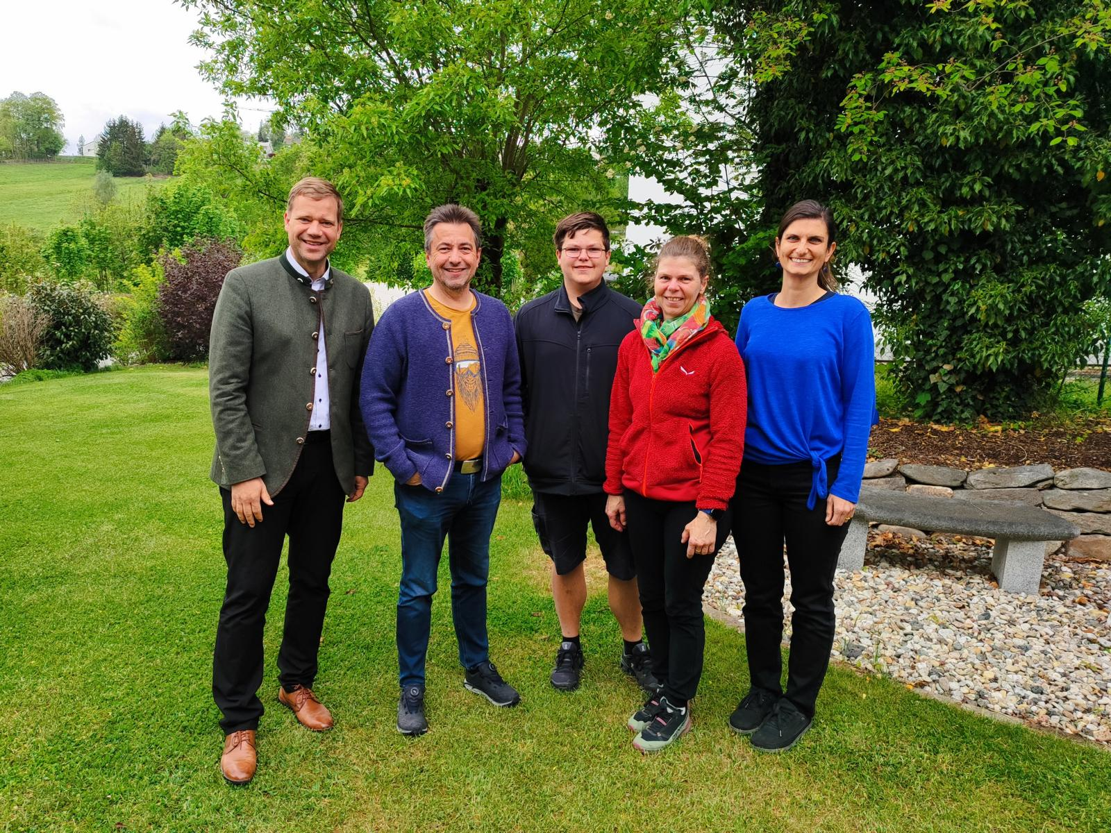

Bild: v.l.n.r.: Dr. Olaf Heinrich (Bezirkstagspräsident), Roland Pongratz (Projektleiter „drumherum“), Simon Pongratz (Festival-Inspizient), Sonja Petersamer (Orgachefin des Kunsthandwerkermarktes) und Lisa Ditz (Event-Managerin)

Bildquelle: Bezirk Niederbayern, Christoph Weishäupl

Der Bezirk Niederbayern:
Mit den anderen sechs bayerischen Bezirken bildet der Bezirk Niederbayern die dritte kommunale Ebene. Das Bezirksgebiet umfasst neun Landkreise, drei kreisfreie Städte und eine Große Kreisstadt. Die Kernaufgaben umfassen die Bereiche Soziales, Gesundheit, Kultur- und Heimatpflege, Bildung und Jugend sowie die Fachberatung für Fischerei. Als überörtlicher Träger der Sozialhilfe unterstützt der Bezirk Pflegebedürftige, Senioren und Kranke sowie Menschen mit Behinderungen, die auf Hilfeleistungen angewiesen sind. Mit dem Bezirksklinikum Mainkofen sowie den Bezirkskrankenhäusern Landshut, Straubing und Passau sichert der Bezirk die psychiatrische Versorgung Niederbayerns. Der Bezirk Niederbayern ist auch ein wichtiger Arbeitgeber in der Region: Insgesamt sind für den Bezirk und seine Einrichtungen rund 3.000 Mitarbeiter tätig. Dazu gehören neben den Bezirkskrankenhäusern auch schulische Einrichtungen wie das Institut für Hören und Sprache in Straubing sowie das Agrarbildungszentrum Landshut-Schönbrunn.

